**Configurar MikroTik (Full caché proxy)**

Habiendo configurado nuestro sistema Proxy Caché de Mikrotik. Procederemos a Liberar la velocidad de nuestro servidor hasta 10Mb, dependiendo nuestro Throughout, es decir, los objetos descargados anteriormente de Internet estarán almacenadas en el disco duro , para que posteriormente salgan a una velocidad superior sin consumir nuestro ancho de banda, a este proceso se le llama HIT.

Pero si llegáramos a Limitar la velocidad a cada cliente, tambien estaríamos el proceso HIT o mejor la salida de los objetos almacenados en el disco duro; Entonces, por tal motivo vamos a configurar o a liberar el “Full Cache” en el servidor.

WebProxy Caché – Liberación del HIT

**1.-** Fijar un valor para Caché Hit DSCP, para luego poder diferenciar lo que el Proxy entrega caché:

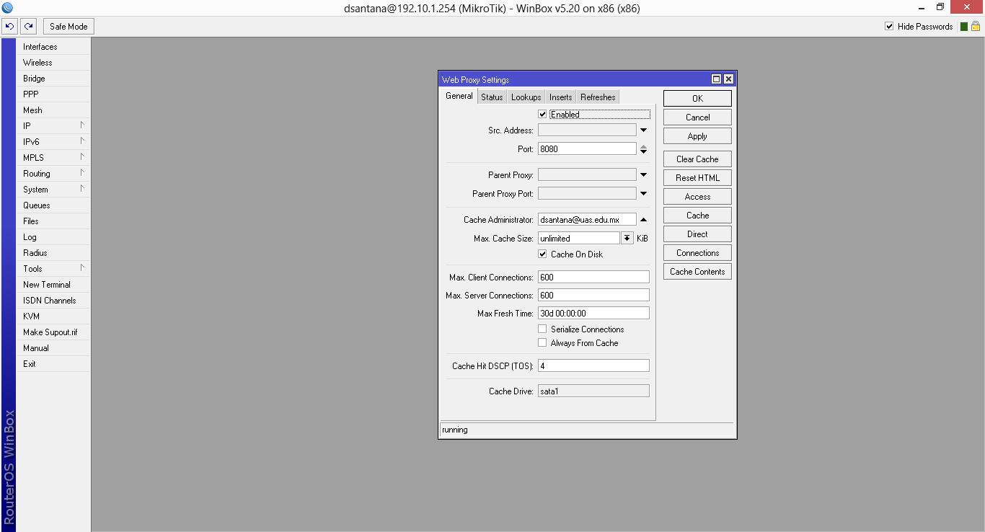

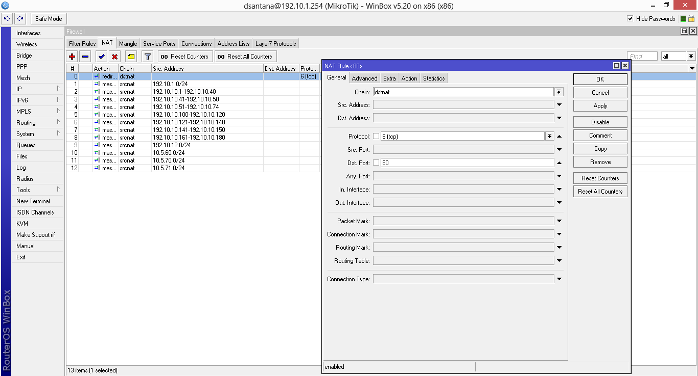

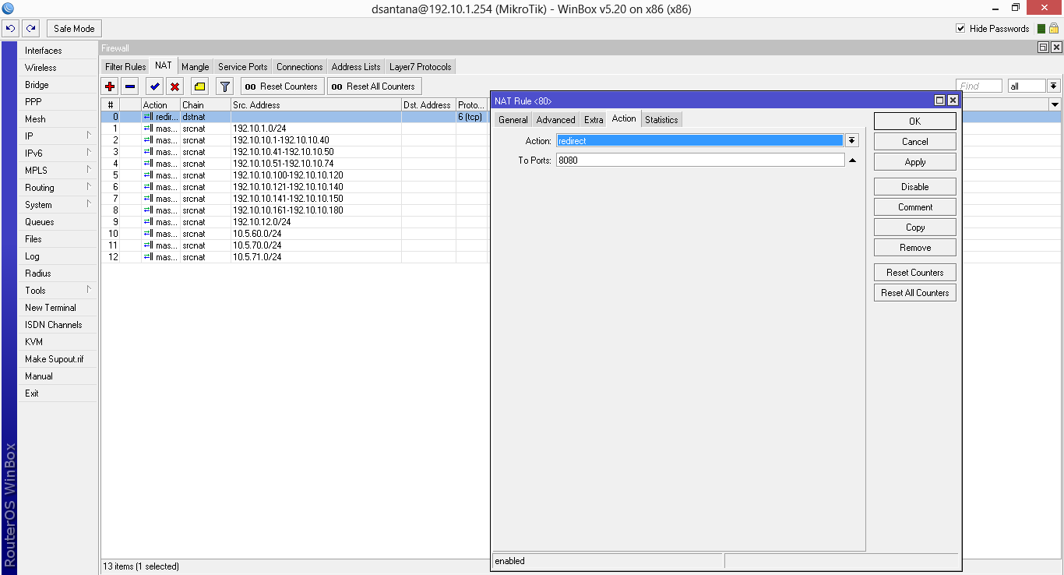

Marcamos el Flujo de HIT del Proxy en IP/Mangle:

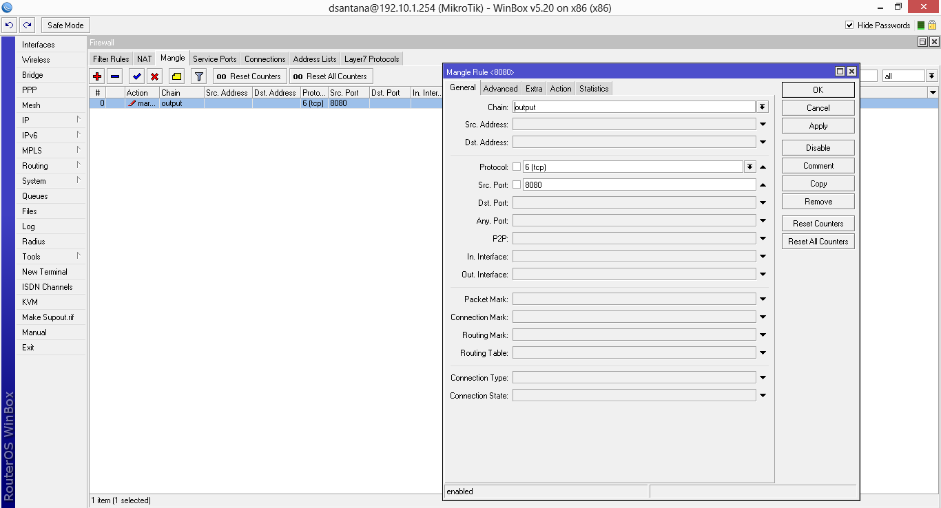

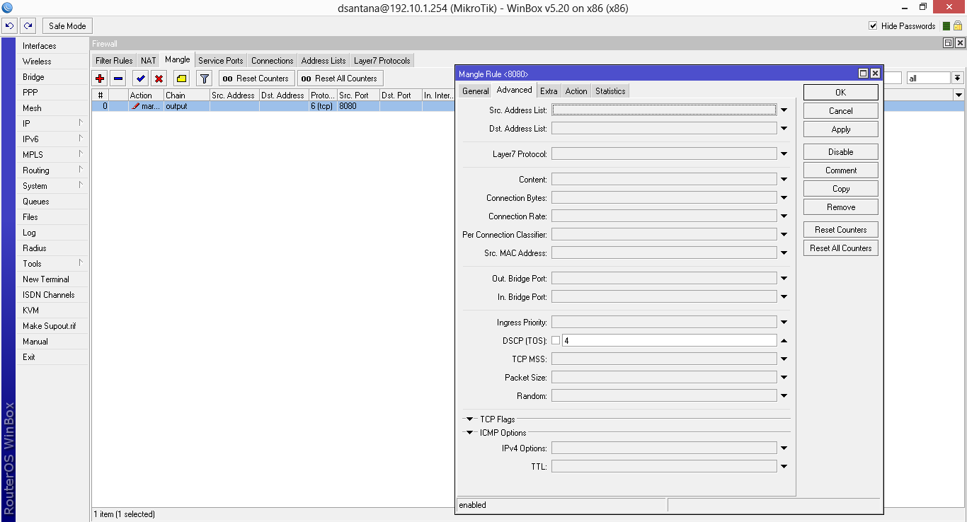

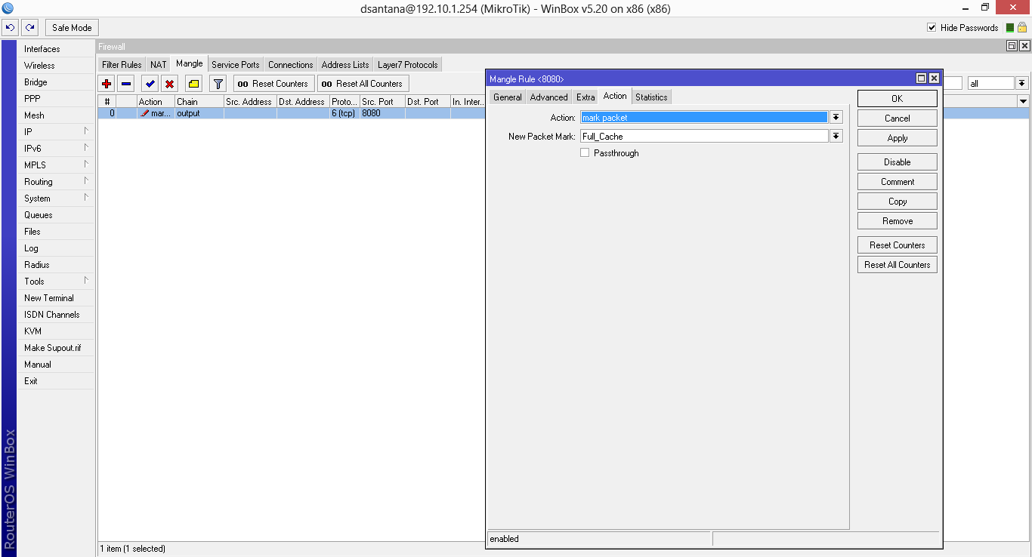

**¿Por qué Marcar en “OUTPUT” y no en Prerouting?**

[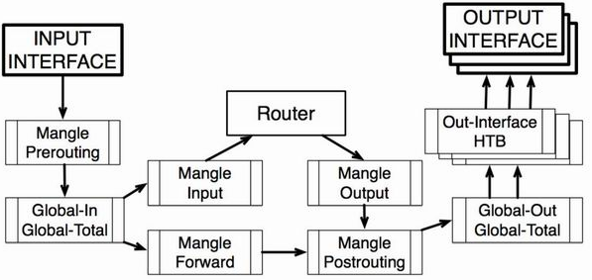](http://foro-mikrotik.com/wp-content/uploads/2012/08/mikrotik-3.png)

Web Proxy es un servicio Local. Output es la cadena inmdiata siguiente donde se puede marcar el HIT.

Crear las colas con el flujo Marcado anteriormente en Queue / Tree:

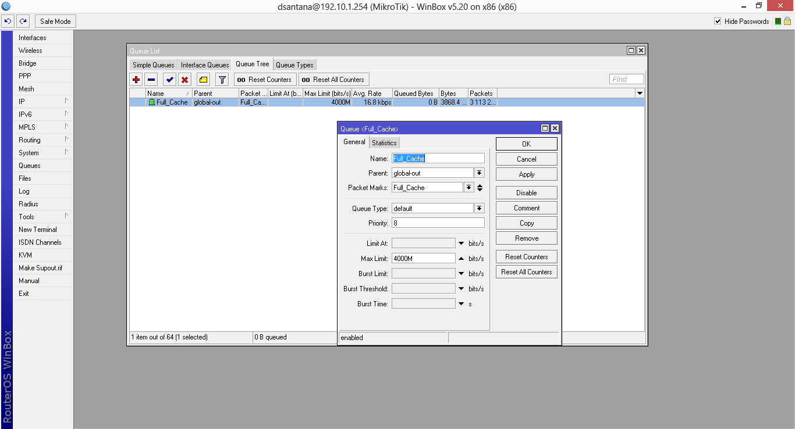

Vamos a crear una disciplina para Ecualizar el Tráfico del Caché entre los usuarios qué lo esten usando en Queue / queue type:

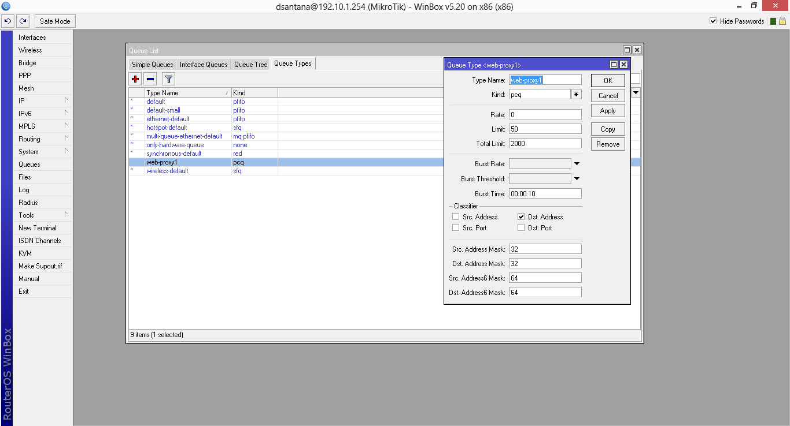

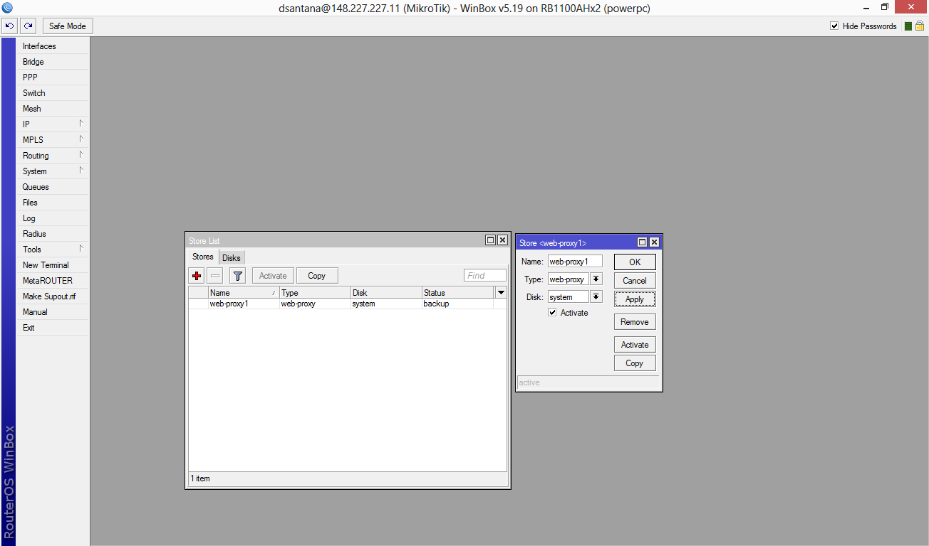

**¿Cómo Funciona Web Proxy Caché?**

[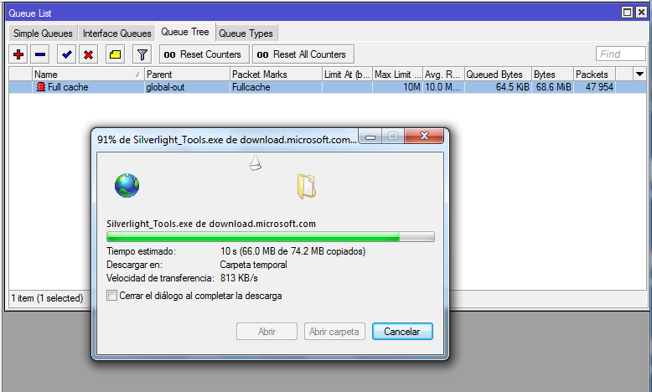](http://foro-mikrotik.com/wp-content/uploads/2012/08/mikrotik-6.png)